Viernes
13
de mayo

Segundo de Secundaria
Artes

¡Pásele, pásele, que aquí hay arte!

Aprendizaje esperado: ejerce su derecho a la vida cultural del país y del mundo mediante el acceso, disfrute y valoración de las manifestaciones del arte.

Énfasis: comparar una manifestación del arte de nuestro país con otra del mundo para inferir significados compartidos en relación con su experiencia y su contexto familiar.

¿Qué vamos a aprender?

Reflexionarás sobre los derechos culturales que tienes.

¿Qué hacemos?

¿Han visitado algún mercado o tianguis de su comunidad?

Sabemos que la pandemia ha cambiado muchas cosas, por ejemplo, la forma de ir por nuestros alimentos, pero antes de ella estoy seguro de que han visitado algún mercado o tianguis de su comunidad... ¿Cómo lo recuerdas?

¿Qué tipo de mercados conocen? ¿Cuál es su experiencia cuando compran o recorren el mercado y lo visitan? ¿Tiene ritmo, tiene colores, tiene movimientos, texturas, olores?

Una artista alemana y promotora cultural, llamada Olga Costa, que se enamoró de la diversidad de los mercados y plasmó esto por medio de su pintura.

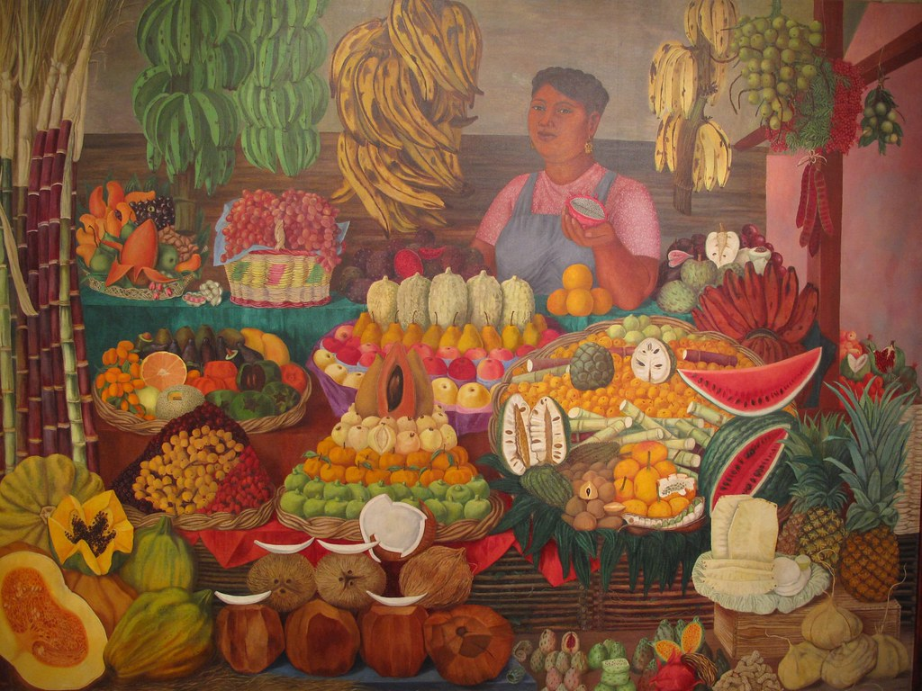
Fuente: https://search.creativecommons.org/photos/7b08caad-a905-445c-8764-84b233431305

Daremos un paseo a jugar a los mercados, que tienen una sazón de ritmo, una pizca de colores, una probada de movimientos y juntos haremos flor y canto que será una experiencia con el arte. Observa los siguientes video:

- Experiencias del Mercado
https://youtu.be/V_NYIAnfFkc

- Inspiración artística en los mercados
https://youtu.be/E8n1BNDxQKg

Estas experiencias son muy inspiradoras. Observaremos algunas experiencias de otras partes del mundo de cómo se inspiraron a partir de los mercados para generar una propuesta artística utilizando diversos lenguajes.

- Mercados en el Extranjero:
https://youtu.be/oa5sa5zIgpQ

Es muy grato compartir experiencias artísticas que surgen de la inspiración de estos lugares alrededor del mundo: por ejemplo, los murales del mercado Abelardo Rodríguez o algunas composiciones musicales inspiradas en la comida o como lo que mostró Natalia.

Los mercados son lugares llenos de cultura, tradición e inspiración. Como: AD LIBITUM DE LAS PROPUESTAS DEL VIDEO.

Es importante encontrar coincidencias de diversas formas de expresión artística de nuestro país con otras del mundo para identificarnos con creadores de otras latitudes, dando un sentido de comunidad artística global.

Y lo valioso que resulta compartirlo en familia y con los demás.

Así que a que a partir de estos ejemplos construye una historieta viviente.

En esta historieta viviente yo plasmaré con trazos y dibujos lo que me hicieron sentir estas experiencias compartidas con nuestros compañeros de Houston, Texas, y Múnich, Alemania, Eduardo y su hermano, y por supuesto, la nuestra.

En otras sesiones hemos hablado de la importancia de la cultura, la dignidad y cómo esto nos conecta como seres humanos.

No importa de dónde seas o vivas, tenemos derecho al disfrute artístico y cultural.

El reto de hoy:

A jugar, imaginar, crear y vivir experiencias que nos conecten con otros por medio del arte, como lo hicimos ahora.

Juega con tus familiares, y tras esas experiencias en el mercado crea una historieta viviente.

O bien sólo expresen su sentir de los mercados sobre este lienzo, con las preguntas iniciales que les hizo la vendedora y Comunidad, recuerden e inspírense para hacer una representación.

¡Buen trabajo!

Gracias por tu esfuerzo.

